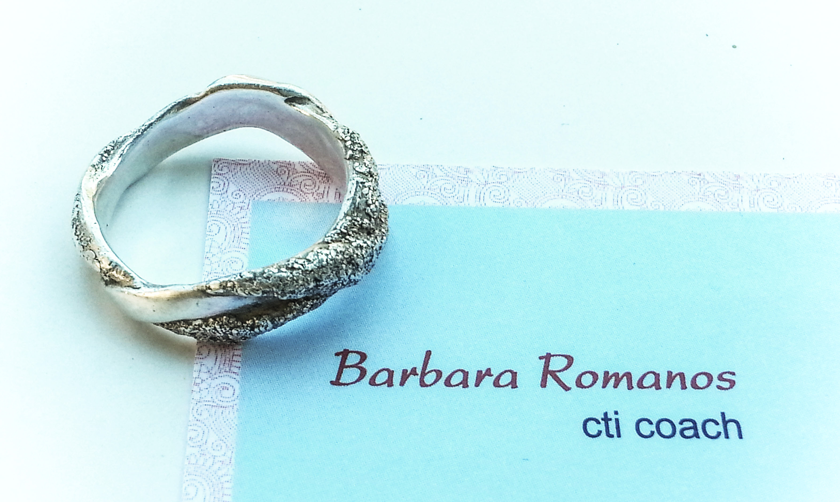 | 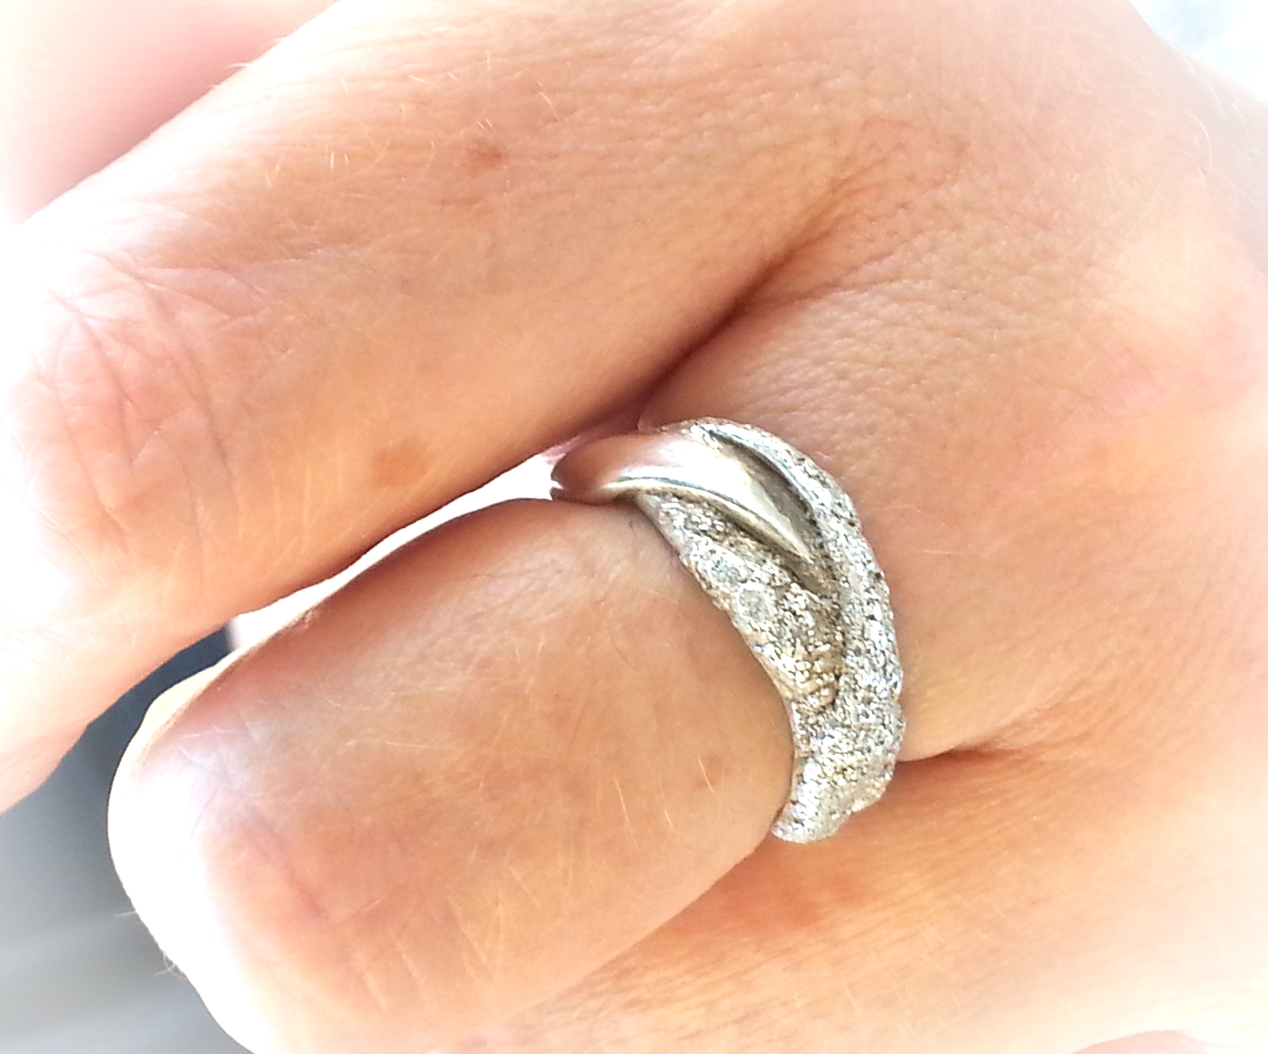 | „Heute trage ich den Ring - nicht nur – doch immer beim Coachen […] Er ist mein Symbol für das ‚Yes, we can!’ Gefühl des Lebens!“  Barbara Romanos

Mein Coaching-Ring

Im September 2013 habe ich meine Ausbildung zum Coach begonnen und damit wurde einer meiner Träume wahr – Menschen auf ihrem Weg der Suche & Umsetzung neuer Ziele zu begleiten!

Gisela war eine der ersten Menschen, die sich mutig mit mir an das Coaching Abenteuer gewagt haben, denn sie war mein erster Coachee!

Da ich ihre Schmuckkreationen immer bewundert habe, war es naheliegend, mir als „Energie-Ausgleich“ für das Coaching einen Ring zu wünschen. Als ich ihn bei unserer letzten Session auspackte und an den Finger steckte, hatte ich Gänsehaut! Silberne Bänder, jedes Band eigenständig, doch kreuzen sich ihre Wege hier & da, begleiten sich ein Stück des Weges und trennen sich wieder, um sich aufs Neue zu begegnen.

Heute trage ich den Ring - nicht nur – doch immer beim Coachen, denn er ist ein Symbol für mich geworden, wie Coaching sein sollte – ein Zusammenspiel von Coach & Coachee, verbunden und doch eigenständig, respektvoll und gefüllt mit funkelnden Inspirationen.
Er ist mein Symbol für das „Yes, we can!“ Gefühl des Lebens!

Barbara Romanos
cti coach
www.wunder-voll.com

